Вінницький національний технічний університет
(повне найменування вищого навчального закладу)
Кафедра системного аналізу та інформаційних технологій
(повна назва кафедри, циклової комісії)

КУРСОВИЙ ПРОЕКТ
з дисципліни «Бази даних та системи управління базами даних»
(назва дисципліни)
на тему: Розробка бази даних університету

Студента IІІ курсу 1ІСТ-22б групи
спеціальність 126 «Інформаційні системи та технології»
Іщенко О. Р.
(прізвище та ініціали)
Керівник: доц., к.т.н., Крижановський Є.М.

(посада, вчене звання, науковий ступінь, прізвище та ініціали)

Національна шкала ________________
Кількість балів: __________ Оцінка: ECTS _____

Члени комісії __________ ____________________
(підпис) (прізвище та ініціали)
__________ ____________________
(підпис) (прізвище та ініціали)

м. Вінниця – 2024 рік
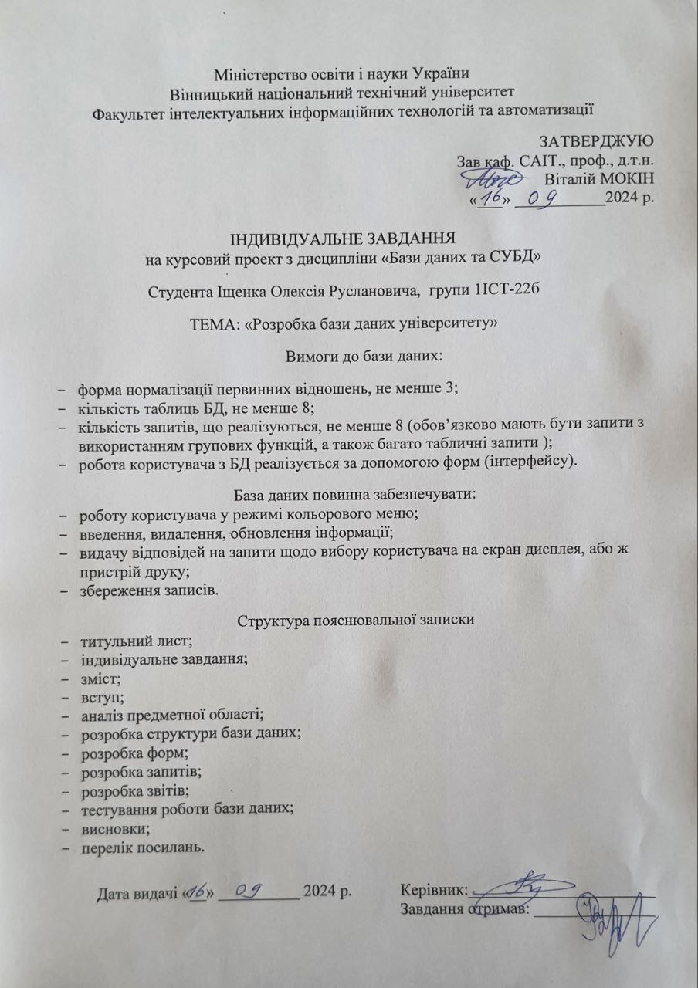

АНОТАЦІЯ

У курсовому проекті виконано проектування та розробку бази даних університету, використовуючи СУБД MySQL, а також розроблено програму з інтуїтивно зрозумілим графічним інтерфейсом. Програма включає реалізацію запитів до створеної бази даних, забезпечуючи зручний доступ до інформації.
База даних розроблена для зберігання, обробки, редагування та видалення інформації про студентів, викладачів, дисципліни, залікові відомості, аудиторії, освітні програми, факультети, групи студентів та спеціальності. Результати виконання запитів відображаються у зручній формі, що полегшує взаємодію з базою даних.
Під час розробки системи вивчена предметна область, здійснено проектування бази даних та реалізацію об'єктів бази даних. Отримані навички не лише дозволяють зрозуміти методи розробки баз даних, але й дають можливість правильно оцінювати систему та використовувати її на практиці. Дана робота є важливим етапом у вивченні та застосуванні сучасних технологій розробки програмного забезпечення.
ЗМІСТ
Змн.
Лист
№ докум.
Підпис
Дата
Арк.
4
08-34.БДСУБД.009.01.000 ПЗ
Розроб.
Іщенко О. Р.
Перевір.
Крижановський Є.М.
Реценз.

Н. Контр.
Крижановський Є.М.

Затверд.

Розробка бази даних університету
Літ.
Аркушів
36

1ІСТ-22б
ВСТУП 5
1 АНАЛІЗ ПРЕДМЕТНОЇ ОБЛАСТІ 6
2 РОЗРОБКА СТРУКТУРИ БАЗИ ДАНИХ 7
2.1 Розробка ER-моделі предметної галузі 7
2.2 Розробка логічної моделі 9
2.3 Розробка фізичної моделі 10
3 ВИБІР ЗАСОБІВ ТА СЕРЕДОВИЩА ДЛЯ РЕАЛІЗАЦІЇ 11
3.1 Вибір мови програмування 11
3.2 Вибір системи управління базами даних 12
3.3 Вибір клієнта для системи управління базами даних. 13
4 РОЗРОБКА ФОРМ 14
5 РОЗРОБКА ЗАПИТІВ 15
6 РОЗРОБКА ЗВІТІВ 19
7 ТЕСТУВАННЯ РОБОТИ БАЗИ ДАНИХ 21
ВИСНОВКИ 23
ПЕРЕЛІК ПОСИЛАНЬ 24
ДОДАТОК А. Таблиці 25
ДОДАТОК Б. Форми 28
ДОДАТОК В. Запити 37
ДОДАТОК Г. Фрагмент лістингу коду на С#(Windows Forms) 42

ВСТУП
Змн.
Арк.
№ докум.
Підпис
Дата
Арк.
5

08-34.БДСУБД.009.01.000 ПЗ

База даних – це засіб для збирання та впорядкування інформації. Бази даних можуть зберігати відомості про людей, продукти, замовлення тощо [1].
На сьогодні значущий розвиток отримують додатки для роботи з базами даних на платформі Windows Forms, використовуючи мову програмування C#. Додатки, створені з використанням Windows Forms, надають можливість зручної взаємодії з базою даних безпосередньо через клієнтський десктопний інтерфейс. У порівнянні з веб-додатками баз даних, які вимагають браузера для доступу до даних, Windows Forms дозволяють використовувати власний графічний інтерфейс на базі Windows, надаючи більший контроль та можливості відображення інформації.
Метою курсової роботи є розробка бази даних університету для накопичення необхідної інформації, створення (наповнення) бази даних. Розробка застосунку, що дозволяє вести контроль, а також одержувати різні вихідні дані. База даних повинна бути спроектована з урахуванням реалізації запитів різного типу.
Цілями проектування бази даних є:
- Забезпечення зберігання в БД всієї необхідної інформації.
- Забезпечення можливості отримання даних по необхідним запитам.
- Скорочення надмірності і дублювання даних.
- Забезпечення розширення бази новими даними.
- Забезпечення цілісності даних.
У першому розділі розглянуто предметну область та основні поняття баз даних. Наступний розділ присвячений процесу формування документів і побудові діаграм. У третьому розділі розглянуто процес реалізації бази даних, а у останньому розділі – візуалізація розробленої бази даних.

1 АНАЛІЗ ПРЕДМЕТНОЇ ОБЛАСТІ
Змн.
Арк.
№ докум.
Підпис
Дата
Арк.
6
08-34.БДСУБД.009.01.000 ПЗ

Предметна область – база даних університету. Дана система розроблена для зручного та комфортного доступу до інформації про студентів, викладачів, факультети, освітні програми (ОП), спеціальності, академічні групи, курси та оцінки. Це значно спрощує пошук необхідної інформації, її редагування та управління навчальним процесом.
Користувач бази даних має мати можливість переглядати список студентів, викладачів, факультетів та іншої академічної інформації, здійснювати пошук або сортування за критеріями, змінювати або видаляти записи про студентів, викладачів, факультети, спеціальності тощо, переглядати інформацію про освітні програми, академічні групи, курси, а також оцінки студентів.
З огляду на аналіз предметної області, можна сформулювати такі цілі створення системи:
1. Централізоване зберігання відомостей про студентів, викладачів та академічні процеси.
2. Швидке редагування інформації про студентів, викладачів та освітні програми.
База даних для управління університетом може бути розроблена в середовищі MySQL з використанням мови запитів SQL.
Десктопний застосунок буде реалізовано мовою програмування C# з використанням Windows Forms для створення графічного інтерфейсу. Отримання інформації здійснюватиметься через запити до бази даних, результати виконання яких будуть виводитися у вигляді віконних форм.
Таким чином, технічний стек для розробки системи управління університетом включатиме C# для десктопного застосунку, Windows Forms для графічного інтерфейсу та MySQL для управління базою даних.

2 РОЗРОБКА СТРУКТУРИ БАЗИ ДАНИХ
Змн.
Арк.
№ докум.
Підпис
Дата
Арк.
7
08-34.БДСУБД.009.01.000 ПЗ

2.1 Розробка ER-моделі предметної галузі

Модель «сутність-зв'язок» (ER-модель) — модель даних, яка дозволяє описувати концептуальні схеми за допомогою узагальнених конструкцій блоків. ER-модель — це мета-модель даних, тобто засіб опису моделей даних. Існує ряд моделей для представлення знань, але одним з найзручніших інструментів уніфікованого представлення даних, незалежного від програмного забезпечення, що його реалізує, є модель «сутність-зв'язок». Важливим є той факт, що з моделі «сутність-зв'язок» можуть бути породжені всі існуючі моделі даних (ієрархічна, мережева, реляційна, об'єктна), тому вона є найбільш загальною [2].
Для великих баз даних побудова ER-моделі дозволяє уникнути помилок проектування, які надзвичайно важко виправляти, особливо, якщо база даних вже експлуатується чи на стадії тестування. Помилки в розробці структури бази даних може призвести до перебудови коду програмного забезпечення, що керує цією базою даних. У результаті час, кошти та людські ресурси будуть використані неефективно [3].
ER-модель – це тільки концептуальний рівень моделювання. ER-модель не містить деталей реалізації. Для тієї самої ER-моделі деталі її реалізації можуть відрізнятися.
Визначимо сутності для даної предметної області: факультети (ID), аудиторії (ID), спеціальності (ID), освітні програми (ID), групи (ID), студенти (ID), викладачі (ID), дисципліни (ID), залікові відомості (ID).
Окрім сутностей, необхідно включити в базу даних атрибути, які описують об’єкти: Faculties (<ID>, Name), Auditoriums (<ID>, Name, Faculty_ID), Specialties (<ID>, Name), OP (<ID>, Name, Specialty_ID), Student_Groups (<ID>, Name, OP_ID, Faculty_ID), Students (<ID>, Name, Surname, Date of Birthday, Group_ID), Teachers (<ID>, Name, Surname, Date of Birthday), Disciplines (<ID>, Name), Scorecards (<ID>, Student_ID, Teacher_ID, Discipline_ID, Grade, Date).
Змн.
Арк.
№ докум.
Підпис
Дата
Арк.
8
08-34.БДСУБД.009.01.000 ПЗ

Розглянемо зв’язки між сутностями, що подані у таблиці 2.1:
Таблиця 2.1 – Зв’язки між сутностями
Ім’я сутності 1 | Ім’я сутності 2 | Тип зв’язку
Освітні програми | Спеціальності | ∞ : 1
Освітні програми | Групи студентів | 1 : ∞
Групи студентів | Факультети | ∞ : 1
Факультети | Аудиторії | 1 : ∞
Залікові відомості | Студенти | ∞ : 1
Залікові відомості | Викладачі | ∞ : 1
Залікові відомості | Дисципліни | ∞ : 1
Студенти | Групи студентів | ∞ : 1

Побудуємо результуючу ER-діаграму типів предметної області на основі отриманих даних. Діаграма зображена на рисунку 2.1.
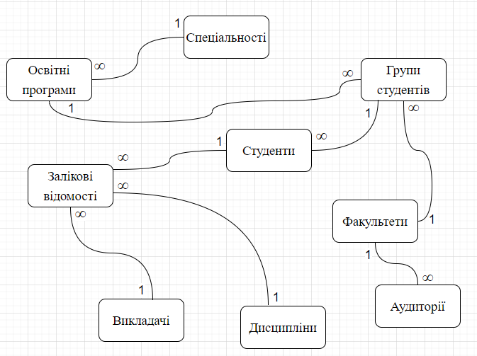
Рисунок 2.1 – Результуюча ER-діаграма типів предметної галузі

Розробка логічної моделі
Змн.
Арк.
№ докум.
Підпис
Дата
Арк.
9
08-34.БДСУБД.009.01.000 ПЗ

Логічна модель даних - це представлення інформаційної схеми в термінах реляційної моделі. Логічна модель даних є абстрактним представленням даних, яке не залежить від конкретного продукту бази даних.
Основною задачею логічного моделювання є розробка логічної схеми, що орієнтована на обрану логічну модель. Процес логічного моделювання складається з наступних етапів:
- вибір певної моделі даних,
- приведення ER-діаграми до виду, сумісного з реляційною моделлю,
- відображення концептуальної схеми на логічну схему, вибір ключів,
- перевірки відносин за допомогою правил нормалізації на відповідність першим трьом формам нормалізації.
Логічна схема: описує структуру певної предметної області інформації. Вона складається з описів (наприклад) таблиць, колонок, об'єктно-орієнтованих класів і тегів XML. Логічна та концептуальна схеми іноді реалізуються як одне й те саме.
Переважна більшість сучасних СКБД – реляційні. Якщо обрано реляційну систему, то концептуальну схему бази даних треба буде відображати на реляційну модель. Для реалізації задачі обрано вбудовану систему в phpMyAdmin. Він дозволяє розробникам створювати та моделювати структури баз даних, зокрема, реляційні моделі, ER-діаграми, та інші об'єкти баз даних.
Обмеження цілісності - це механізм, що забезпечує контроль відповідності даних встановленим умовам (обмеженням). Обмеження цілісності можуть застосовуватися до даних всередині таблиці або між таблицями.

2.3 Розробка фізичної моделі
Змн.
Арк.
№ докум.
Підпис
Дата
Арк.
10
08-34.БДСУБД.009.01.000 ПЗ

Приступаючи до фізичного проектування бази даних, перш за все необхідно вибрати конкретну цільову СКБД [4]. Правильна розробка бази даних передбачає підбір оптимального рішення для зберігання та доступу до даних в контексті їх сучасних видів Як правило, для реляційних баз даних характерні зручність і простота використання, висока продуктивність, масштабованість та гнучкість. У даному курсовому проекті я використовував phpMyAdmin для створення фізичної моделі бази даних, він є потужним інструментом для проектування баз даних, який пропонує численні переваги. Однією з переваг phpMyAdmin є його інтуїтивний і легкий у використанні інтерфейс. Він дозволяє швидко і ефективно створювати таблиці, визначати зв'язки між ними та додавати обмеження цілісності. Фізична модель даних (або проектування бази даних) — подання проектування даних як реалізованого чи призначеного для реалізації у системі керування базами даних.
Побудова фізичної моделі бази даних заснована на принципах організації даних, реалізованих в логічній моделі бази даних. Саме тому зазвичай розробники будують одночасно логічну і фізичну моделі бази даних. Для даного курсового проекту було розроблено фізичну модель бази даних, зображену на рисунку 2.2.
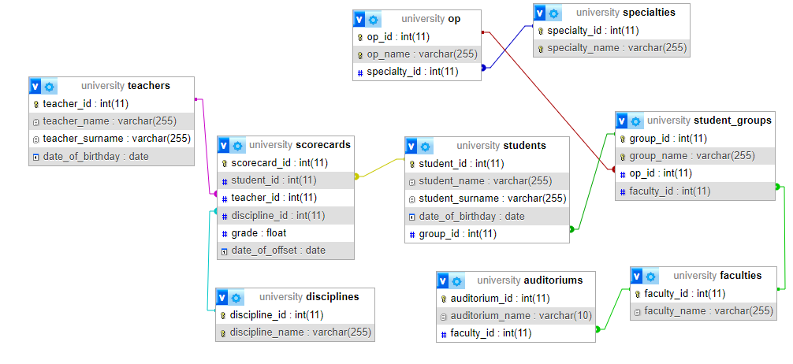
Рисунок 2.2 – Фізична модель бази даних

3 ВИБІР ЗАСОБІВ ТА СЕРЕДОВИЩА ДЛЯ РЕАЛІЗАЦІЇ
Змн.
Арк.
№ докум.
Підпис
Дата
Арк.
11
08-34.БДСУБД.009.01.000 ПЗ

3.1 Вибір мови програмування

Для створення графічного інтерфейсу використовувалася мова програмування C# у середовищі Windows Forms. Windows Forms є фреймворком, спеціально призначеним для розробки десктопних додатків в середовищі Microsoft. З ним розробники мають можливість легко створювати інтерфейси для Windows додатків із використанням різноманітних елементів управління.
Однією з ключових переваг Windows Forms є його інтеграція з середовищем розробки Visual Studio, що надає зручність та продуктивність у процесі створення додатків. Розробники можуть швидко перетягувати та розміщувати елементи управління на формі, налаштовувати їх властивості та забезпечувати взаємодію з логікою програми.
C#, як мова програмування, володіє сучасним синтаксисом та багатофункціональністю, що робить її ефективною для розробки десктопних додатків. Вона підтримує об'єктно-орієнтований підхід, а також має широкий спектр бібліотек і класів, які полегшують роботу з різними аспектами програмування [6].
За допомогою Windows Forms у поєднанні з C#, розробники можуть ефективно створювати інтерфейси з усіма необхідними елементами, такими як кнопки, тексти, списки та інші, для створення зручного та користувацьки-орієнтованого досвіду взаємодії з десктопними додатками на платформі Windows.

3.2 Вибір системи управління базами даних
Змн.
Арк.
№ докум.
Підпис
Дата
Арк.
12
08-34.БДСУБД.009.01.000 ПЗ

Система управління базами даних (СУБД) – це програмне забезпечення для ефективного, зручного і безпечного зберігання даних у БД, організації пошуку в ній та виведенні даних на вимогу користувачів.
Розрізняють наступні популярні реляційні СУБД:
– MS SQL;
– MySQL;
– Postgre SQL;
– Oracle.
Основні вимоги до СУБД:
– простота і гнучкість створення застосувань;
– багаторазове й багатоаспектне використання даних;
– простота, легкість і гнучкість у використанні;
– простота і гнучкість зміни, розширення й настроювання бази даних;
– ефективність і гнучкість зберігання й обробки даних;
– низька вартість зберігання й використання даних;
– захист від несанкціонованого доступу, викривлення і знищення;
– підтримання необхідного рівня незалежності даних;
– підтримання необхідного рівня цілісності даних;
– розвинені засоби адміністрування.
Для реалізації бази даних університету я обрав MySQL в якості СУБД, оскільки вона відповідає вимогам та має наступні переваги:
– швидкість та ефективність;
– розширюваність;
– комплектація та підтримка стандартів SQL;
– зручний веб-інтерфейс;
– безпека;

3.3 Вибір клієнта для системи управління базами даних.
Змн.
Арк.
№ докум.
Підпис
Дата
Арк.
13
08-34.БДСУБД.009.01.000 ПЗ

Виділяються такі популярні клієнти для управління базами даних Microsoft SQL Server, як:
– SQL Server Management Studio (SSMS);
– Azure Data Studio;
– dbForge Studio for SQL Server;
– SQL Operations Studio;
– phpMyAdmin.
Для реалізації бази даних соціальної мережі я обрав phpMyAdmin як основний інструмент для управління та розробки в середовищі MySQL. phpMyAdmin надає широкий спектр функціоналу та можливостей, спрощуючи процеси створення, модифікації та оптимізації баз даних. phpMyAdmin володіє наступними можливостями:
- Графічний інтерфейс: Надає інтуїтивно зрозумілий та зручний графічний інтерфейс для взаємодії з базою даних.
- Редактор SQL-запитів: Має потужний редактор для написання та виконання SQL-запитів;
- Моніторинг та оптимізація: Надає засоби для моніторингу та оптимізації продуктивності бази даних.
- Адміністрування безпеки: Забезпечує зручні інструменти для керування безпекою та доступом до даних [5].
Використання phpMyAdmin спрощує розробку та адміністрування бази даних у середовищі MySQL, забезпечуючи надійність та ефективність в роботі з даними.

4 РОЗРОБКА ФОРМ
Змн.
Арк.
№ докум.
Підпис
Дата
Арк.
14
08-34.БДСУБД.009.01.000 ПЗ

Взаємодія користувача з додатком вимагає створення графічного інтерфейсу. Формою називається вікно, яке надає користувачам можливість відображати та вводити інформацію, а також відправляти її на сервер для подальшої обробки. Форма є спеціальним об'єктом бази даних, створеним розробником для зручного введення даних до таблиці чи їх відображення. У формах можна виводити дані з кількох зв'язаних таблиць та створювати різні види подання одних і тих самих даних, що відомі як типи форм. Для оптимізації взаємодії із засобами бази даних важливо розробляти також елементи керування. Елементи керування, такі як поля та кнопки, розташовані у формі для управління поданням даних. Форма надає можливості для редагування, перегляду та взаємодії з інформацією бази даних та іншими функціональностями.
Для створення інтерфейсу використовувалася мова програмування C# та технологія Windows Forms, що надає можливість розробляти графічний інтерфейс десктопних застосунків. Середовищем розробки було обрано Visual Studio, яке забезпечує зручність та ефективність у розробці десктопних застосунків під управлінням операційної системи Windows [6].
Такий підхід дозволяє використовувати C# для програмування логіки застосунку та Windows Forms для створення інтуїтивно зрозумілого графічного інтерфейсу, забезпечуючи ефективну розробку десктопних додатків під платформу Windows.
У курсовій роботі зроблено 10 вікон з яких 9 для відображення усіх 9 таблиць з бази даних також було додано сортування, пошук, видалення, редагування та обновлення бази даних.
Усі розроблені форми представлені у додатку Б.

5 РОЗРОБКА ЗАПИТІВ
Змн.
Арк.
№ докум.
Підпис
Дата
Арк.
15
08-34.БДСУБД.009.01.000 ПЗ

Запит — це формулювання своєї інформаційної потреби користувачем деякої бази даних або інформаційної системи, наприклад, пошукової системи. Для складання запиту використовується мова пошукових запитів.
Запити можуть виконувати багато різних функцій у базі даних. Найпоширеніша функція – це отримання певних даних із таблиць. Дані, які потрібно переглянути, зазвичай поширюються на кілька таблиць, і запити дають змогу переглядати їх в одній таблиці даних.
Запит-вибірка – це запит, який вибирає потрібні дані, а результати вибірки відтворює у формі динамічного набору. Даний запит зовні схожий на таблицю, але фактично є динамічним (або віртуальним) набором записів, побудованим за структурою запиту. Записів у динамічному наборі фактично не існує, тому, коли цей набір стає неактивним, записи зникають (однак дані, на яких був побудований набір, залишаються у вихідних таблицях). Запит можна зберегти, але дані, що відтворюються під час його виконання, в ньому не зберігаються. При збереженні запиту у вигляді оператора SQL зберігається тільки структура запиту.
За видами запити SQL найчастіше поділяються на:
- запити, призначені для роботи зі структурою даних – для створення, опису та модифікації БД;
- запити, що використовуються безпосередньо в роботі з даними, за допомогою яких можна додавати, оновлювати, зберігати та видаляти дані;
- запити, які застосовуються для надання або скасування прав доступу до БД;
При складанні SQL-запиту до роботи з базами даних у СУБД phpMyAdmin, вводяться такі параметри відбору:
- назви таблиць, у тому числі необхідно витягти дані;
- поля, значення яких потрібно повернути до вихідних після внесення змін до БД;
- зв'язок між таблицями;
- умови вибірки;
- допоміжні критерії відбору (обмеження, способи подання інформації, тип сортування).
Завдяки простоті та гнучкості систем SQL модифікувати запити для вирішення конкретних завдань можна дуже швидко та зручно.
Змн.
Арк.
№ докум.
Підпис
Дата
Арк.
16
08-34.БДСУБД.009.01.000 ПЗ

У базі даних університетів створено такі запити:
- Кількість студентів на кожній освітній програмі;
- Середні оцінки студентів за кожну спеціальність;
- Кількість груп студентів на кожному факультеті;
- Кількість аудиторій для кожного факультету;
- Кількість оцінок, які виставив кожен викладач по кожній дисципліні;
- Середні оцінки студентів у кожній групі за кожну дисципліну;
- Кількість студентів на кожній дисципліні, які навчаються на конкретному факультеті;
- Максимальна, мінімальна та середня оцінка для кожного студента по кожній дисципліні;
Результати роботи запитів подані у додатку В.
SQL-код запиту «Кількість студентів на кожній освітній програмі» (рис. 5.1).
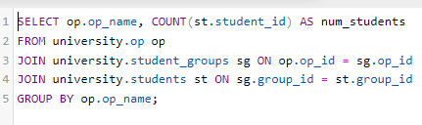
Рисунок 5.1 – Код запиту

SQL-код запиту «Середні оцінки студентів за кожну спеціальність» (рис.5.2).
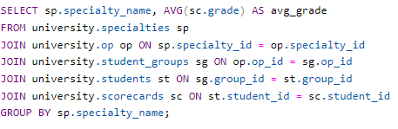
Рисунок 5.2 – Код запиту

SQL-код запиту «Кількість груп студентів на кожному факультеті» (рис. 5.3).
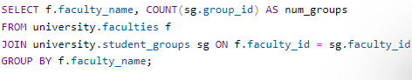
Рисунок 5.3 – Код запиту

SQL-код запиту «Кількість аудиторій для кожного факультету» (рис.5.4).
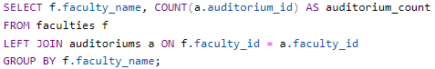
Рисунок 5.4 – Код запиту
Змн.
Арк.
№ докум.
Підпис
Дата
Арк.
17
08-34.БДСУБД.009.01.000 ПЗ

SQL-код запиту «Кількість оцінок, які виставив кожен викладач по кожній дисципліні» (рис. 5.5).
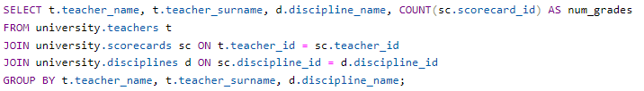
Рисунок 5.5 – Код запиту

SQL-код запиту «Середні оцінки студентів у кожній групі за кожну дисципліну» (рис. 5.6).
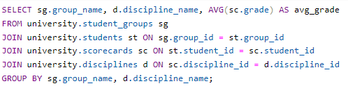
Рисунок 5.6 – Код запиту

SQL-код запиту «Кількість студентів на кожній дисципліні, які навчаються на конкретному факультеті» (рис. 5.7).
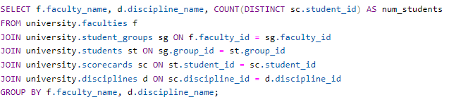
Рисунок 5.7 – Код запиту

SQL-код запиту «Максимальна, мінімальна та середня оцінка для кожного студента по кожній дисципліні». (рис.5.8).
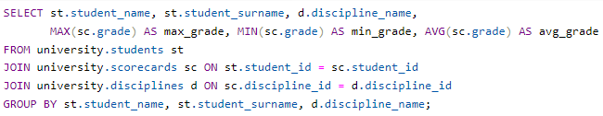
Рисунок 5.8 – Код запиту
Змн.
Арк.
№ докум.
Підпис
Дата
Арк.
18
08-34.БДСУБД.009.01.000 ПЗ

6 РОЗРОБКА ЗВІТІВ
Змн.
Арк.
№ докум.
Підпис
Дата
Арк.
19
08-34.БДСУБД.009.01.000 ПЗ

Звіт – це письмове повідомлення про виконання певної роботи (завдань, доручень за певний проміжок часу). Звіт – це об'єкт бази даних, яким зручно користуватися для представлення відомостей у базі даних для будь-яких із зазначених нижче цілей.
Звіти дозволяють отримувати з бази потрібні відомості й представити їх у вигляді, зручному для сприйняття, а також надають широкі можливості для узагальнення й аналізу даних. Характерною особливістю будь-якого звіту є те, що він надає можливість перегляду записів з однієї або декількох таблиць. Звіт можна створити на основі даних з таблиці або за результатами запиту. Також можна створювати вільні звіти, які не містять даних.
У курсовій роботі розроблено такі звіти:
- Кількість студентів на кожній освітній програмі;
- Кількість аудиторій для кожного факультету.
Звіт «кількість студентів на кожній освітній програмі», надає інформацію про кількість, які навчаються за кожною освітньою програмою.
Для визначення кількості студентів за кожною ОП було використано SQL-запит з використанням внутрішнього об’єднання таблиць та агрегатної функції для підрахунку кількості студентів. Приклад звіту зображено на рисунку 6.1.
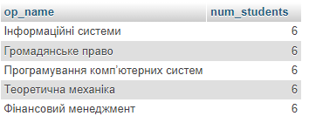
Рисунок 6.1 – Кількість студентів на кожній освітній програмі

Звіт «кількість аудиторій для кожного факультету», надає інформацію про кількість аудиторій закріплених за факультетом. Для виведення інформації про кількість аудиторій для кожного факультету був використаний SQL-запит з використанням зовнішнього об'єднання таблиць та агрегатної функції для підрахунку аудиторій. Приклад звіту зображено на рисунку 6.2.
Змн.
Арк.
№ докум.
Підпис
Дата
Арк.
20
08-34.БДСУБД.009.01.000 ПЗ

Змн.
Арк.
№ докум.
Підпис
Дата
Арк.
20
08-34.БДСУБД.009.01.000 ПЗ

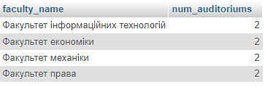
Рисунок 6.2 - Кількість аудиторій для кожного факультету.

7 ТЕСТУВАННЯ РОБОТИ БАЗИ ДАНИХ
Змн.
Арк.
№ докум.
Підпис
Дата
Арк.
21
08-34.БДСУБД.009.01.000 ПЗ

Для перевірки працездатності бази даних необхідно провести її тестування. Форми було протестовано під час їх розробки та під час розробки запитів, аналіз роботи форм показав, що відхилень немає, вони працюють коректно, всі поля та кнопки правильно виконують свої функції, виведення, оновлення, сортування, видалення працюють вірно.
Для прикладу протестуємо процес редагування даних про аудиторії. На рисунку 7.1 наведено форму в якій виводяться заповнені дані.

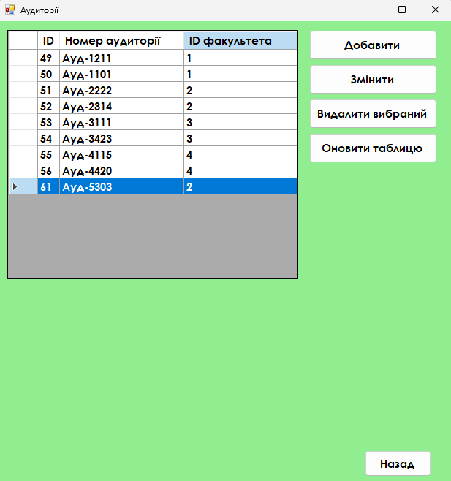
Рисунок 7.1 – Дані про аудиторії.

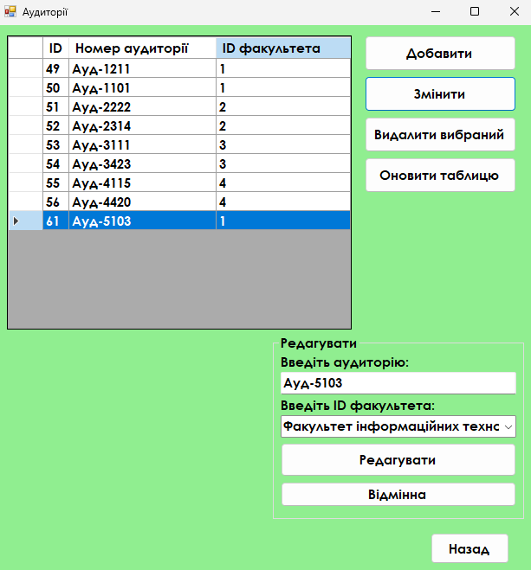
Рисунок 7.2 – Результат редагування аудиторій.

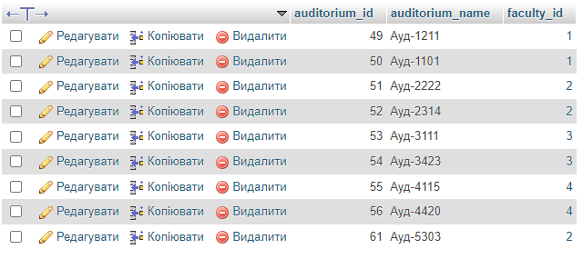
Змн.
Арк.
№ докум.
Підпис
Дата
Арк.
22
08-34.БДСУБД.009.01.000 ПЗ

Рисунок 7.3 – Результат роботи редагування аудиторій.

ВИСНОВКИ
Змн.
Арк.
№ докум.
Підпис
Дата
Арк.
23
08-34.БДСУБД.009.01.000 ПЗ

Бази даних є необхідною складовою для ефективної діяльності сучасних підприємств та організацій. Зростання обсягів інформації та розширення кола користувачів встановлюють нові вимоги до систем керування базами даних (СКБД).
Під час виконання курсового проекту була розроблена база даних для університету. Створена база даних повністю відповідає усім вимогам, визначеним у завданні, і може бути успішно використана в побудові певної соціальної мережі.
Аналіз предметної області був проведений у першому розділі, концептуальна модель даних та фізична модель у клієнті phpMyAdmin були розроблені у другому розділі. Третій розділ присвячений засобам та середовищу для створення бази даних.
Додатково, оновлення інформації реалізується через розроблений графічний інтерфейс, який містить форми для взаємодії з базою даних. Ці форми володіють зручним та зрозумілим інтерфейсом, що полегшує роботу з даними. Також розроблено кілька звітів та проведено тестування роботи бази даних.
Створені запити дозволяють виконувати вибірку інформації з таблиць за параметрами, вказаними користувачем, та видаляти, сортувати чи змінювати інформацію в базі даних.
Завдяки даному курсовому проекту я поглибив отримані знання з курсу «Бази даних та системи управління базами даних», набув навичок створення динамічного інтерфейсу завдяки використанню бази даних при розробці.
Даний курсовий проект дозволив мені поглибити знання, отримані у курсі "Бази даних та системи управління базами даних", і здобути навички розробки динамічного інтерфейсу з використанням бази даних.

ПЕРЕЛІК ПОСИЛАНЬ
Змн.
Арк.
№ докум.
Підпис
Дата
Арк.
24
08-34.БДСУБД.009.01.000 ПЗ

- Основні відомості про бази даних [Електронний ресурс]: Режим доступу: https://support.microsoft.com/uk-ua/topic/%D0%BE%D1%81%D0%BD%D0%BE%D0%B2%D0%BD%D1%96-%D0%B2%D1%96%D0%B4%D0%BE%D0%BC%D0%BE%D1%81%D1%82%D1%96-%D0%BF%D1%80%D0%BE-%D0%B1%D0%B0%D0%B7%D0%B8-%D0%B4%D0%B0%D0%BD%D0%B8%D1%85-a849ac16-07c7-4a31-9948-3c8c94a7c204 – Назва з екрану.
- Модель «сутність — зв'язок» [Електронний ресурс]: Режим доступу: https://uk.wikipedia.org/wiki/Модель_«сутність_—_зв%27язок» – Назва з екрану.
- ER-модель [Електронний ресурс]: Режим доступу: https://www.bestprog.net/uk/2019/01/24/the-concept-of-er-model-the-concept-of-essence-and-communication-attributes-attribute-types-ua/#q02 – Назва з екрану.
- Фізична модель даних [Електронний ресурс]: Режим доступу: https://uk.wikipedia.org/wiki/Фізична_модель_даних – Назва з екрану.
- Основи роботи з MSSQL [Електронний ресурс]: Режим доступу: https://timeweb.com/ru/community/articles/osnovy-raboty-s-mssql – Назва з екрану.
- C# 10 in a Nutshell: The Definitive Reference 1st Edition / уклад. Joseph Albahari. – New York , 2023. – 1092 с.
.

ДОДАТОК А. Таблиці

Рисунок А.1 – Таблиця «Auditoriums»

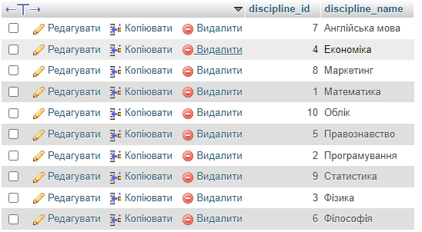
Рисунок А.2 – Таблиця «Disciplines»

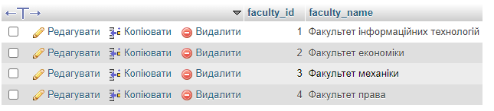
Рисунок А.3 – Таблиця «Faculties»

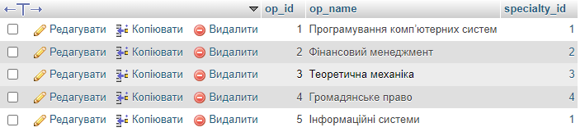
Рисунок А.4 - Таблиця «op»
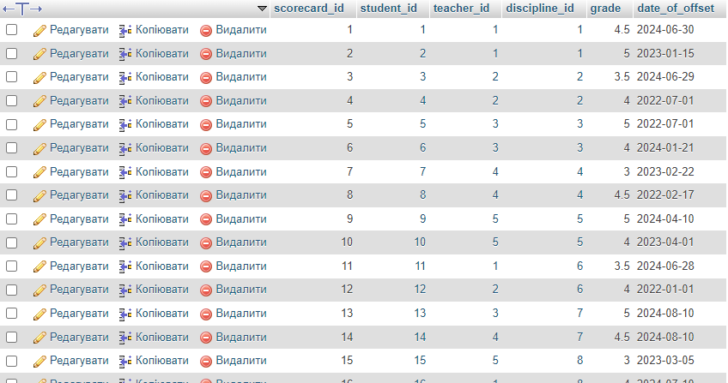
Рисунок А.5 – Таблиця «Scorecards»

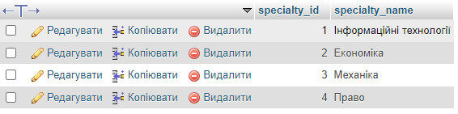
Рисунок А.6 – Таблиця «Specialties»

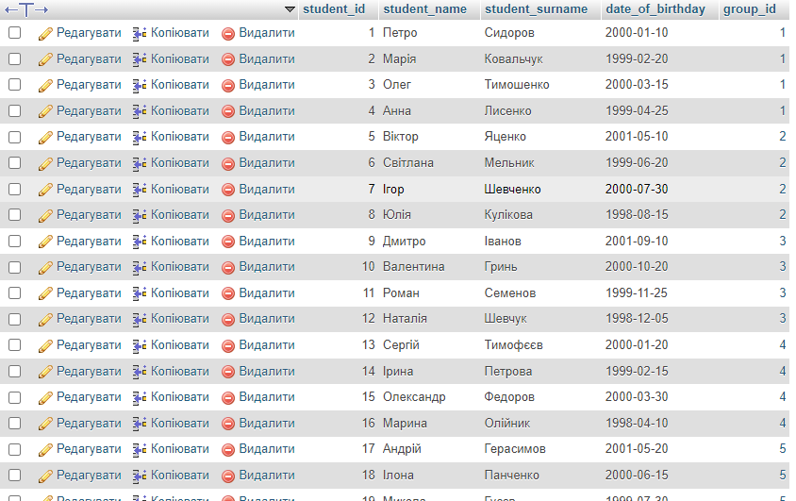
Рисунок А.7 – Таблиця «Students»

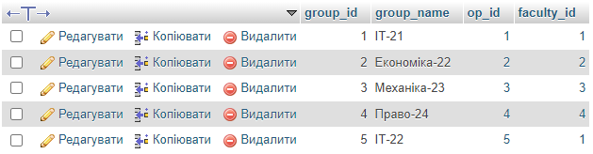
Рисунок А.8 – Таблиця «Student_Groups»
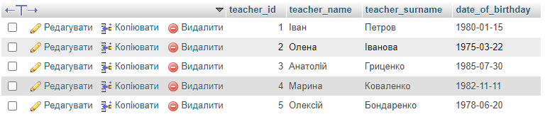
Рисунок А.9 – Таблиця «Teachers»

ДОДАТОК Б. Форми

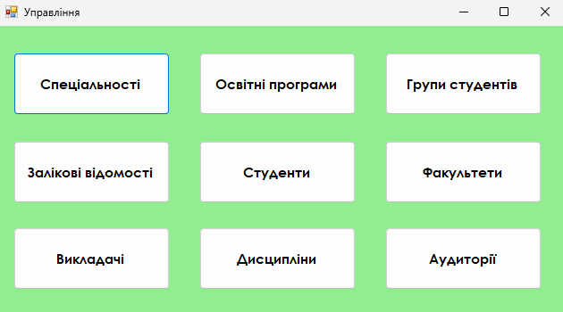
Рисунок Б.1 – Головна форма для роботи з таблицями.

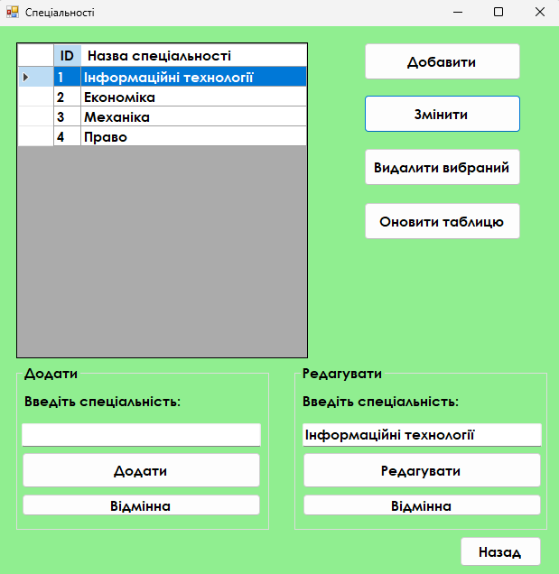
Рисунок Б.2 – Форма роботи з спеціальностями.

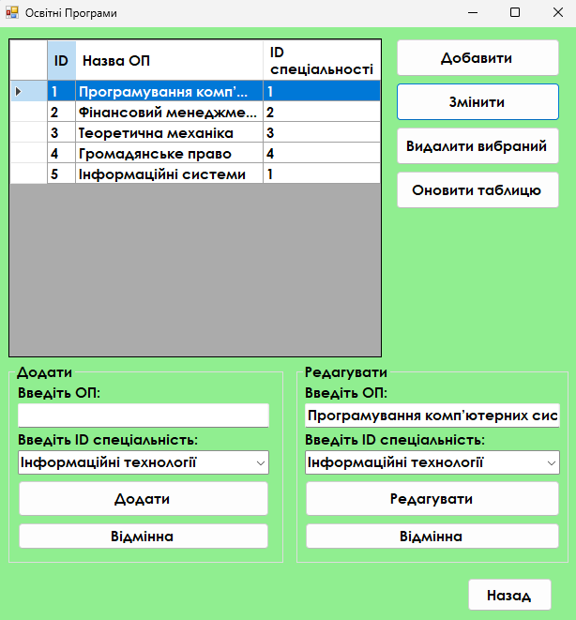
Рисунок Б.3 – Форма роботи з ОП.
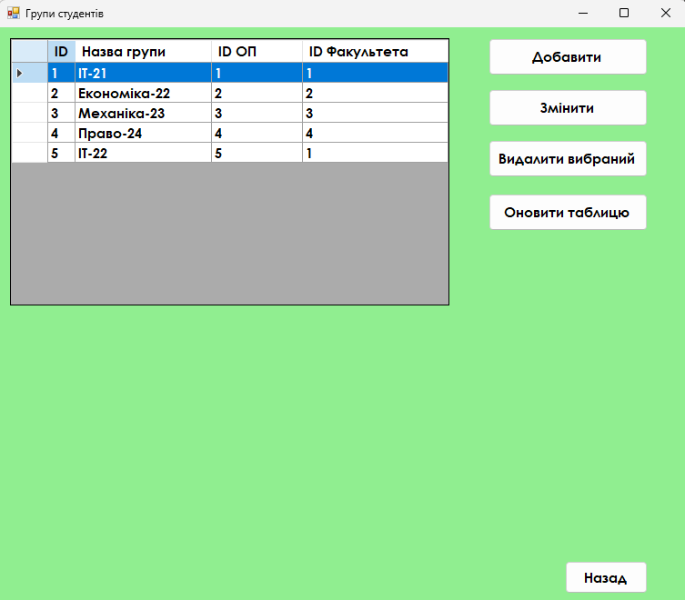
Рисунок Б.4 – Форма для роботи з групами студентів.

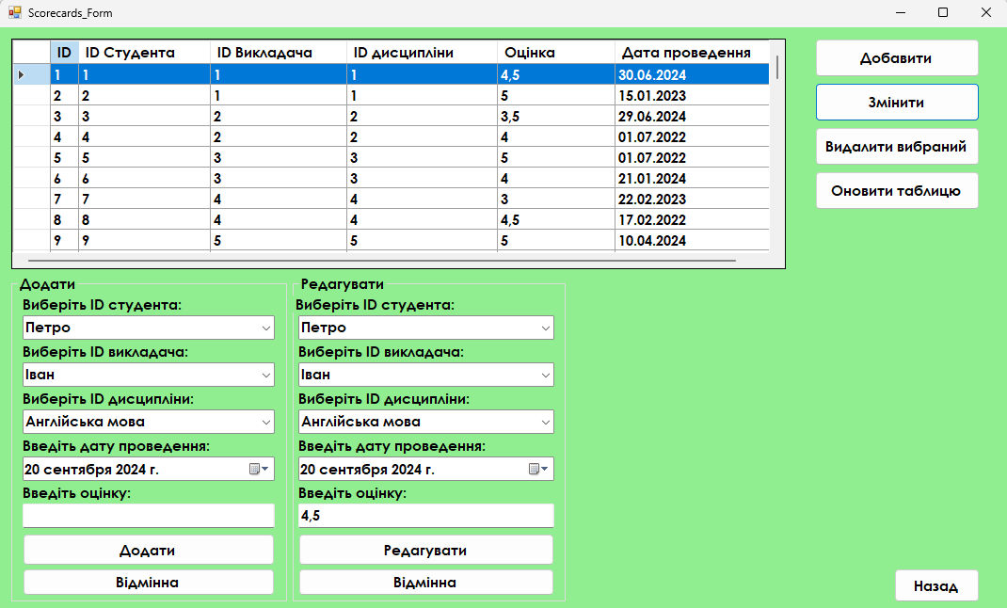
Рисунок Б.5 – Форма для роботи із заліковими відомостями.
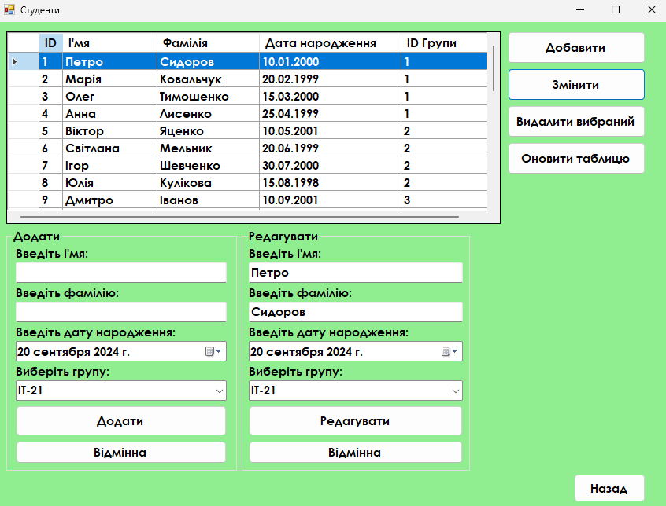
Рисунок Б.6 – Форма для роботи із студентами.

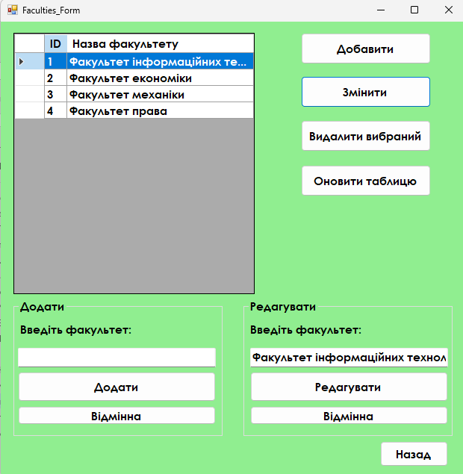
Рисунок Б.7 – Форма для роботи із факультетами.
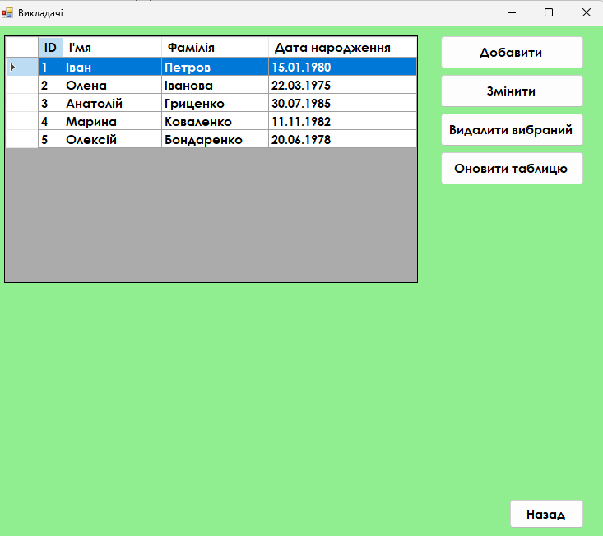
Рисунок Б.8 – Форма для роботи з викладачами.

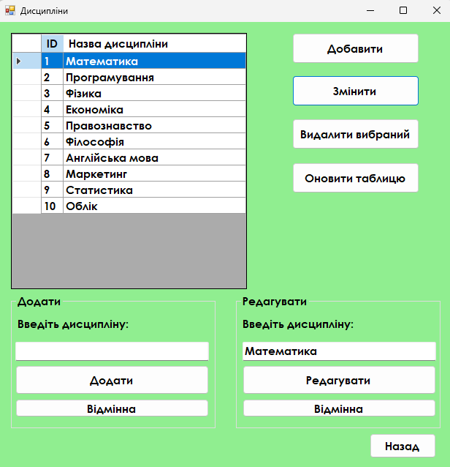
Рисунок Б.9 – Форма для роботи з дисциплінами.

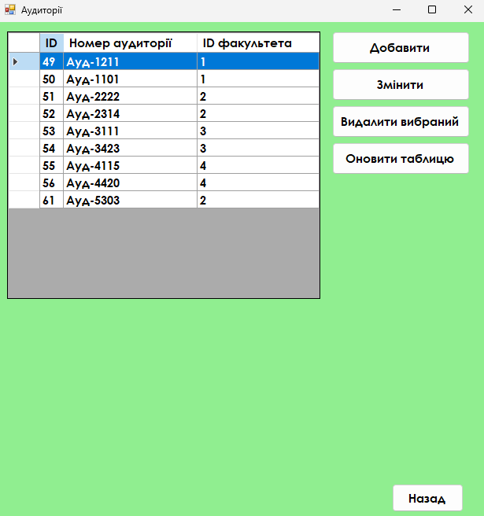
Рисунок Б.10 – Форма для роботи з дисциплінами.

ДОДАТОК В. Запити

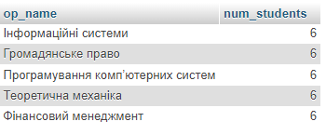
Рисунок В.1 – Результат виконання запиту «Кількість студентів на кожній освітній програмі»

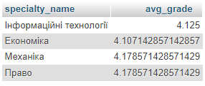
Рисунок В.2 – Результат виконання запиту «Середні оцінки студентів за кожну спеціальність»

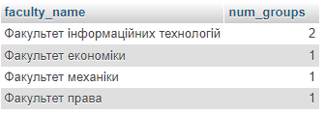
Рисунок В.3 – Результат виконання запиту «Кількість груп студентів на кожному факультеті»

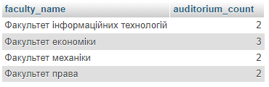
Рисунок В.4 – Результат виконання запиту «Кількість аудиторій для кожного факультету»

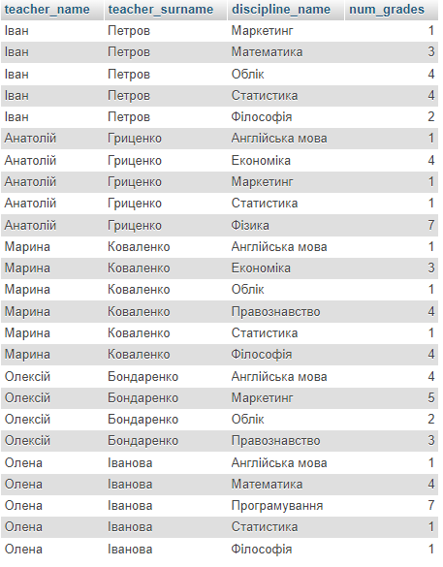
Рисунок В.5 – Результат виконання запиту «Кількість оцінок, які виставив кожен викладач по кожній дисципліні»

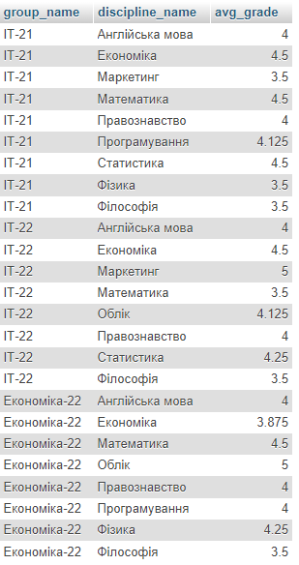
Рисунок В.6 – Результат виконання запиту «Середні оцінки студентів у кожній групі за кожну дисципліну»

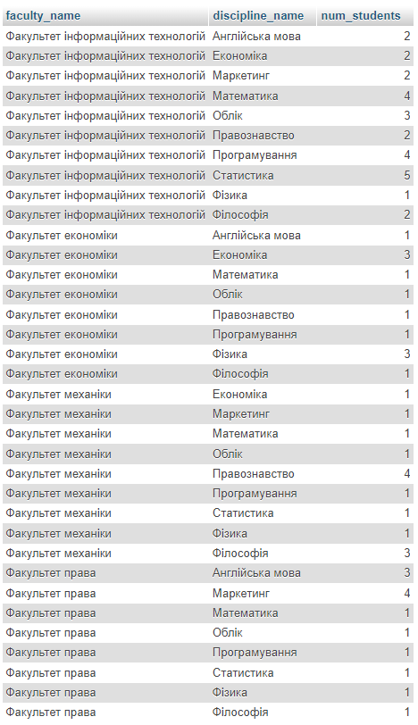
Рисунок В.7 – Результат виконання запиту «Кількість студентів на кожній дисципліні, які навчаються на конкретному факультеті»

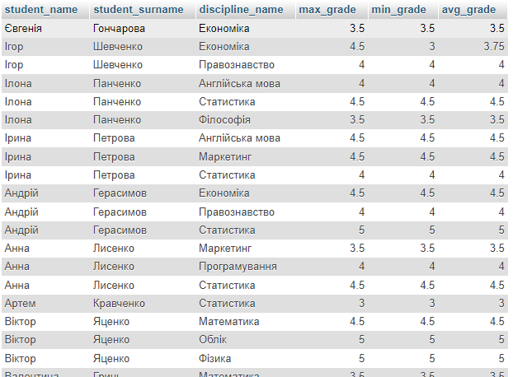
Рисунок В.8 – Результат виконання запиту «Максимальна, мінімальна та середня оцінка для кожного студента по кожній дисципліні»

ДОДАТОК Г. Фрагмент лістингу коду на С#(Windows Forms)

using System;
using System.Collections.Generic;
using System.Linq;
using System.Text;
using System.Threading.Tasks;
using System.Windows.Forms;
using MySql.Data.MySqlClient;

namespace ManagerDB
{
internal class DBConnection
{
static string DBConnect = "server=127.0.0.1; user=root; database=university; password=";
static public MySqlDataAdapter msDataAdapter;
static MySqlConnection myconnect;
static public MySqlCommand msCommand;

public static bool ConnectionDB()
{
try
{
myconnect = new MySqlConnection(DBConnect);
myconnect.Open();
msCommand = new MySqlCommand();
msCommand.Connection = myconnect;
msDataAdapter = new MySqlDataAdapter(msCommand);
return true;
}
catch
{
MessageBox.Show("Помилка зв'язку з базою даних!", "Помилка!", MessageBoxButtons.OK, MessageBoxIcon.Error);
return false;
}
}

public static void CloseDB()
{
myconnect.Close();
}

public MySqlConnection getConnection()
{
return myconnect;
}
}
}

